LA LUNA: UNA DIVINITA’ FEMMINILE NEL MONDO

INDICE:

LA DEA GRECA SELENE ……….... pag. 2

LA DEA AFRICANA MAWU …… pag. 4

LA DEA CINESE CHANG’E ……… pag. 6

LA DEA DAKOTA HANWI pag. 7

FONTI BIBLIOGRAFICHE E SITOGRAFICHE pag. 8

LA DEA GRECA SELENE
Nell’antichità, precisamente ai tempi di Saffo, Selene non era considerata semplicemente una dea lunare, ma una personificazione della luna stessa.
Nei secoli successivi i greci associano Selene ad Artemide, sorella gemella di Apollo, e ad una dea della stregoneria chiamata Ecate. Questo avrebbe trasformato anche Artemide ed Ecate in dee lunari, ma a differenza di Selene non erano personificazioni della Luna.
Uno dei miti principali riguardo a Iside racconta del suo amore per Endimione, un umano.
Ai tempi di Saffo, Selene non era considerata semplicemente una dea lunare, ma un tutt'uno con la Luna stessa.
Alcuni secoli dopo, i greci avrebbero associato Selene ad Artemide, sorella gemella di Apollo, e ad una dea della stregoneria chiamata Ecate. Questo avrebbe trasformato anche Artemide ed Ecate in dee lunari, ma a differenza di Selene non erano personificazioni della Luna.

Come per molte delle divinità greche, la poesia su Selene era incentrata sulla vita romantica. Così, una storia ben nota riguarda il suo amore per Endimione, un umano, di cui si era innamorata.
ISIDE E ENDIMIONE
Essendo immortale, Selene non voleva sopravvivere al suo compagno.
Questo la portò a considerare di chiedere a Zeus di concedere a Endimione la vita eterna, ma sua sorella Eos, dea dell'alba, aveva chiesto a Zeus di fare lo stesso per il suo marito umano.
Zeus aveva accolto la richiesta, e come risultato il marito di Eos era diventato immensamente vecchio - così vecchio che si era rimpicciolito e ridotto a una cavalletta, perché Eos aveva dimenticato di chiedere a Zeus di concedergli anche l'eterna giovinezza.
Per evitare l'errore della sorella, Selene chiese l'eterna giovinezza per Endimione; ma per mantenere Endimione giovane, Zeus dovette metterlo in un sonno eterno.
Selene diede a Endimione cinquanta figlie, ma per tutta l'eternità fu sposata con un uomo addormentato.

LA DEA AFRICANA MAWU
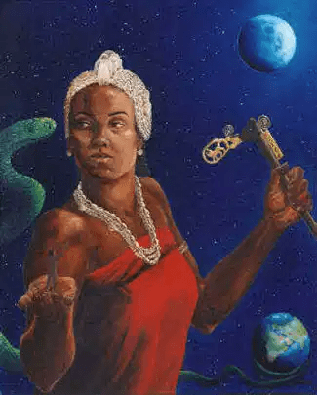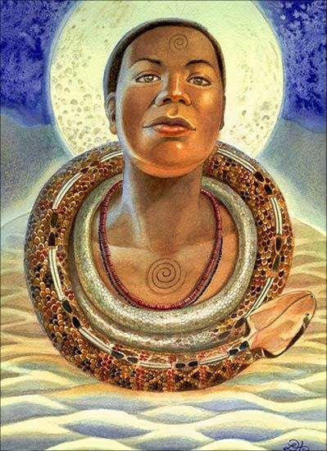
Fig 1:"Mawu” by Sandra M. Stanton
Fig 2: Mawu by Lisa Hunt
Nella mitologia Dahomey, Mawu [...] è una dea creatrice della Madre Terra dell'Africa occidentale associata sia al sole che alla luna. È la dea della notte, della gioia e della maternità, nonché la dominatrice della saggezza e della conoscenza del mondo. È colei che porta le notti fresche al caldo mondo africano. A volte è vista come una dea della luna, la sorella-moglie gemella del dio del sole Lisa […]ma a volte "Lei" è vista come una divinità androgina o ermafrodita, Mawu-Lisa.
MAWU-LISA I CREATORI
Nana Buluku, la Grande Madre,creò il mondo. Ebbe due gemelli, Mawu e Lisa. Non ebbe altri figli dopo di loro.
Mawu era la luna che aveva il potere sulla notte e viveva a ovest. Lisa era il sole, che aveva la sua casa a est.
All'inizio, Mawu e Lisa non avevano figli. Quando ci fu l’eclissi ed uno di loro era all'ombra dell'altro o di un altro corpo celeste, si riunirono e crearono dei figli.
Mawu e Lisa erano madre e padre di tutti gli altri dei. E c'erano quattordici di questi dei, che erano sette coppie di gemelli.
Gli dei della terra, della tempesta e del ferro nacquero per primi.
Un giorno, Mawu e Lisa chiamarono tutti i loro figli a venire intorno a loro. Quando vennero tutti, Mawu e Lisa diede ad ogni coppia di gemelli un buon posto per governare. Ai primi gemelli fu detto di governare la terra.
"Prendete quello che volete dal nostro cielo", disse loro Mawu-Lisa.

Alla seconda coppia di gemelli fu detto di stare in cielo.
"Regnerete sul tuono e sul fulmine", disse Mawu-Lisa.
La terza coppia, che era di ferro, era la forza dei loro genitori.
"Ripulirete le foreste e preparerete la terra", disse Mawu-Lisa. "E darete agli umani i loro strumenti e le loro armi".
I prossimi gemelli dovevano vivere nel mare.
"Bambini, governate tutte le acque e tutti i pesci", comandò Mawu-Lisa.
Altri gemelli avrebbero governato gli uccelli e le bestie del paese dei cespugli. Si sarebbero presi cura di tutti gli alberi ovunque.
Altri gemelli si sarebbero occupati dello spazio tra la terra e il cielo. "E tu farai anche la durata del tempo in cui gli umani vivranno", disse Mawu-Lisa.
Mawu-Lisa fece in modo che nessuno degli dei minori fosse mai visto dagli esseri umani. Ecco perché la gente parla così del cielo come di uno spirito, e parla anche delle tempeste e dei fulmini come di spiriti.
E tutto questo è dovuto al potere degli dei del cielo, Luna e Sole, Mawu-Lisa.
COMMENTO: Questo è un mito del popolo Fon di Abomey (Repubblica del Ben in). I Fon furono i primi abitanti del Dahomey nel XII secolo. Il mito è una delle tante storie di Mawu e Lisa, che erano partner nel cielo e spesso si diceva fossero gemelli.

LA DEA CINESE CHANG’E
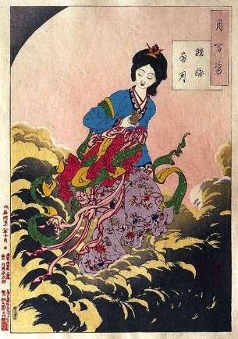
https://upload.wikimedia.org/wikipedia/commons/c/ca/Yoshitoshi_-_100_Aspects_of_the_Moon_-_2.jpg
Nella mitologia cinese, Chang'e (嫦娥) è la dea della luna.
CHANG’E’ E L’ELISIR
L'antica storia racconta che molto tempo fa, la terra era stata bruciata da dieci soli che erano apparsi nei cieli. Di conseguenza gli abitanti della Terra soffrivano.
Yi, il marito di Chang'e, un arciere, ne abbatté nove con delle frecce. Lasciò solo un sole nel cielo. Come ricompensa per aver salvato il popolo della Terra gli fu dato l'elisir dell'immortalità.
Non voleva vivere per sempre senza la sua amata moglie e così le diede l'elisir da custodire.
Tuttavia, l'apprendista di Yi, Fengmeng, voleva l'elisir per sé. Cercò di costringere Chang'e a darglielo. Affinché non potesse rubarlo, Chang'e lo bevve rapidamente.
Era così fuori di sé dal dolore di dover vivere senza suo marito che poi volò verso la luna e vi rimase per l'eternità.

​ LA DEA DAKOTA HANWI
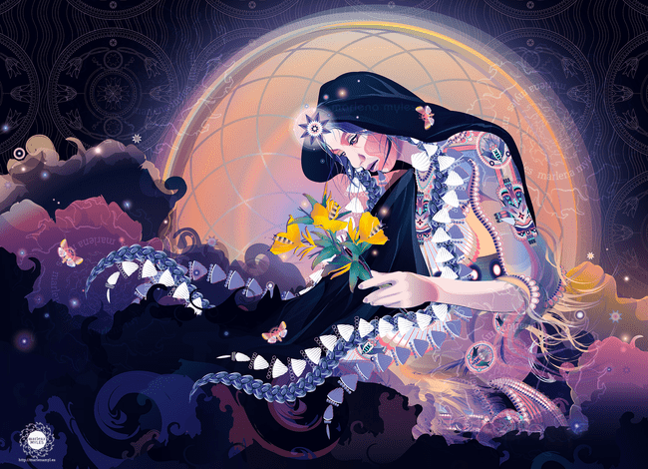
Nelle storie Dakota/Lakota, Wí si riferisce al Sole e alla Luna: Haŋwí (luce della sera), è la versione lunare. È la moglie del sole, Aŋpétu Wí (luce del mattino), ma a causa del suo atto di indiscrezione, si nasconde sotto un mantello ogni volta che lui è vicino - ecco perché la luna ha frasi diverse. Lei rappresenta le donne quando sono giovani, di mezza età e anziane attraverso le sue fasi Lunari.
QUANDO IL POPOLO RIDEVA DELLA LUNA
(parafrasi di George Sword).
In un mondo inferiore a quello attuale, un capo e sua moglie hanno una figlia che è la più bella delle donne, ma lei sostiene di voler diventare ancora più bella.
Anche suo padre, Wazi, non è soddisfatto. Vuole avere poteri divini per sé.
Un imbroglione lo viene a sapere e dice a Wazi che può avere ciò che vuole solo se escogiterà un piano per rendere gli altri dei ridicoli.
Wazi consulta sua moglie su questo e lei se ne esce con l'idea che possono ingannare l'Ingannatore e diventare più potenti di lui. Poi semplicemente ignoreranno l'Ingannatore.
La moglie di Wazi può vedere il futuro, quindi sa già che la loro figlia un giorno sarà seduta al tavolo con gli dei più potenti.
Per aiutare la figliaad ottenere il suo desiderio, i genitori fanno un incantesimo. E funziona.
La figlia è presto così bella che un solo sguardo fa dimenticare a Wi (il sole) tutto il resto, compresa sua moglie Hanwi (la luna). Non esita a dare il posto simbolico di Hanwin a tavola alla figlia di Wazi.
La Luna è infastidita. È profondamente insultata e va da Skan, il giudice superiore, per protestare contro il suo orgoglio ferito, il suo dolore e la sua rabbia.
Skan si comporta come il giudice saggio. Interroga tutti i partecipanti all'evento ed emette una serie di giudizi.
Per Wi e Hanwi dichiara che non viaggeranno più insieme insieme attraverso il cielo, ma devono essere separati e viaggiare da soli per sempre.

FONTI
BIBLIOGRAFIA:
From ANCIENT MYTHS to the COLONIES OF TOMORROW-MOON, AN ILLUSTRATED HISTORY-DAVID WARMFLASH-STERLING NEW YORK (2019)
SITOGRAFIA:
https://www.greekmythology.com/Titans/Selene/selene.html
https://journeyingtothegoddess.wordpress.com/2012/04/26/goddess-mawu/
http://www.solarlottery.com/eng203/rmawulisa.html
https://orientalmed.ac.uk/change-%E5%AB%A6%E5%A8%A5-the-chinese-goddess-of-the-moon/
https://www.deviantart.com/mmyles/art/Hanwi-Dakota-Moon-Goddess-683413672
https://www.wolakotaproject.org/wp-content/uploads/2018/07/01-Hanwi-Moon.pdf
ICONOGRAFIA:
https://tse4.mm.bing.net/th?id=OIP.wAKwDaGssas1YQo-euQ8JgAAAA&pid=Api&P=0&w=300&h=300
http://earthlingz.net/GALLERIES/STANTON/images/Mawu.jpg
https://tse1.mm.bing.net/th?id=OIP.ptyp0gDCqCSMKh1lvyrklAHaKN&pid=Api&P=0&w=300&h=300
https://marlenamyl.es/wp-content/uploads/2017/05/hanwi.jpg
https://upload.wikimedia.org/wikipedia/commons/c/ca/Yoshitoshi_-_100_Aspects_of_the_Moon_-_2.jpg

